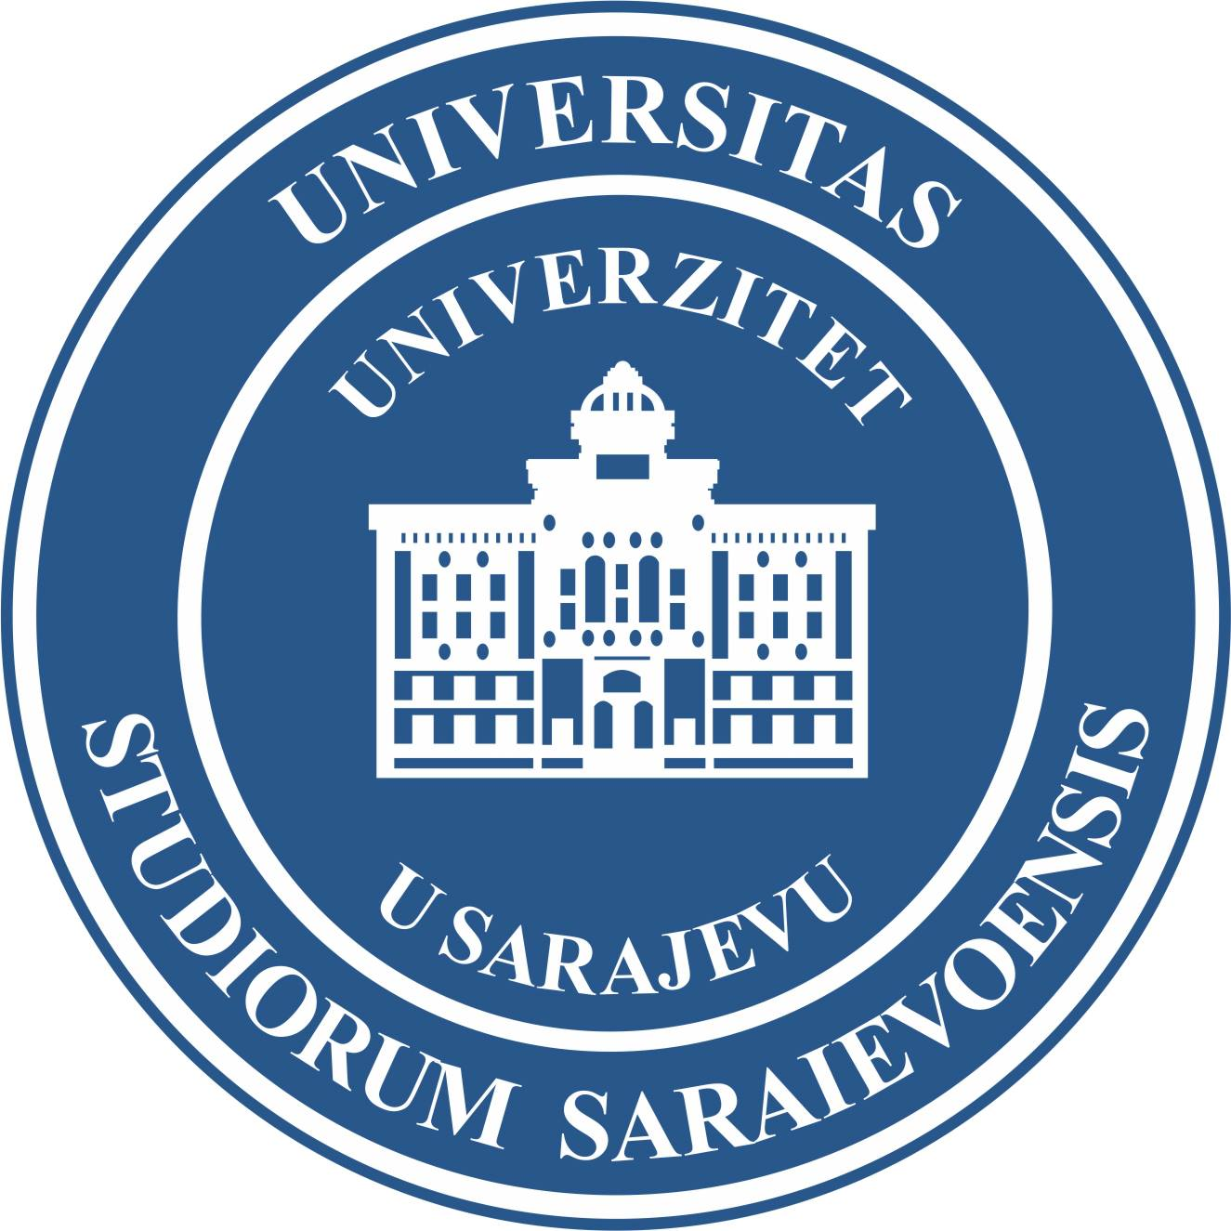
UNIVERZITET U SARAJEVU
FAKULTET ZA UPRAVU

Pozivamo Vas na promociju knjiga doc. dr. Emira Tahirovića, doc. dr. Ermina Kuke, doc. dr. Đevada Šašića i doc. dr. Nermina Lapandića.
MENADŽMENT U JAVNOM SEKTORU
Autor: doc. dr. Đevad Šašić
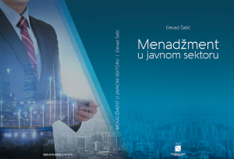
Promocija će biti organizirana 24. septembra 2020. godine (četvrtak) u 15:00 sati – u konferencijskoj sali Fakulteta za upravu Univerziteta u Sarajevu.
Promotori knjige su:
prof. dr. Elvir Čizmić i
prof. dr. Mehmedalija Hadžović
Moderator:
Doc. dr. Amel Delić

OSNOVE JAVNIH POLITIKA
Autori: doc. dr. Emir Tahirović i doc. dr. Ermin Kuka
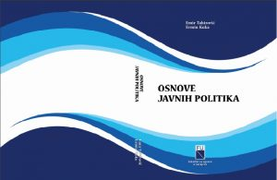
Promocija će biti organizirana 25. septembra 2020. godine (petak) u 11:00 sati – u konferencijskoj sali Fakulteta za upravu Univerziteta u Sarajevu.
Promotori knjige su:
dr. Mirko Pejanović akademik
prof. dr. Elmir Sadiković i
dr. Dritan Abazović
Moderator:
Doc. dr. Amel Delić

POSTUPAK UGOVARANJA JAVNE NABAVKE
Autor: Nermin Lapandić
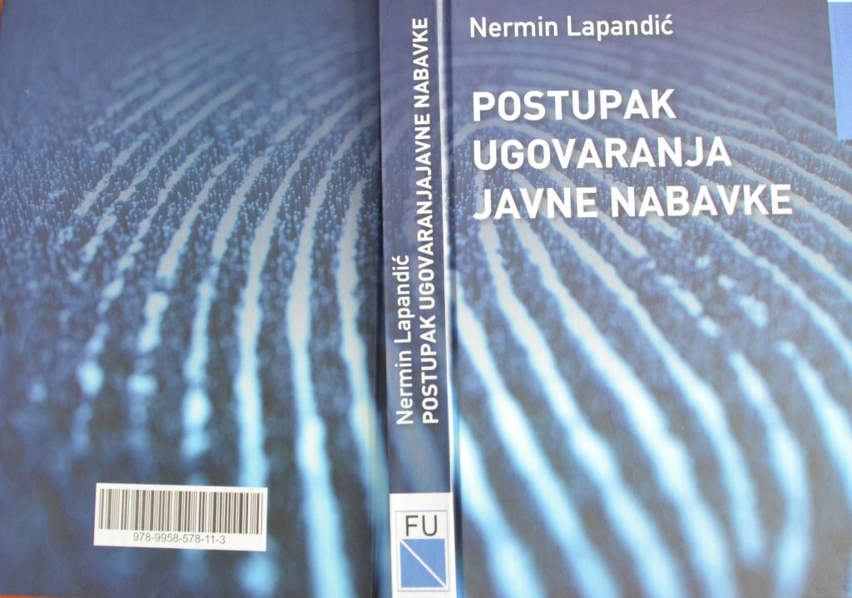
Promocija će biti organizirana 29. septembra 2020. godine (utorak) u 15:00 sati – u konferencijskoj sali Fakulteta za upravu Univerziteta u Sarajevu.

Promotori knjige su:
prof. dr. Fuad Purišević,
Sanel Nezirić, advokat
Moderator:
Doc. dr. Amel Delić

